INSTITUCIÓN UNIVERSITARIA PASCUAL BRAVO

INFORME DE SEGUIMIENTO AL SISTEMA UNICO DE INFORMACIÓN Y TRAMITES SUIT
PRIMER TRIMESTRE-2025

WILLIAM ECHAVARRIA LOTERO
JEFE DIRECCIÒN DE EVALUACION Y CONTROL

MEDELLIN
2025

TABLA DE CONTENIDO

- INTRODUCCION ………………………………………3

- OBJETIVO………………………………………………4

- METODOLOGIA………………………………………5

- DESARROLLO…………………………………………5

- OBSERVACIONES……………………………………19

- RECOMENDACIONES………………………………19

- ALERTAS TEMPRANAS……………………………19

- CONCLUSIONES………………………………………19

- INTRODUCCIÓN

El control interno en las entidades del Estado está regido por la Ley 87 de 1993, que establece un conjunto de normativas con el fin de garantizar una gestión pública transparente y eficiente. A través del Modelo Integrado de Planeación y Gestión (MIPG), se implementan estas disposiciones, siendo clave la revisión periódica e independiente de los procesos internos de las instituciones. El objetivo de esta revisión es proporcionar al representante legal de la entidad información valiosa que permita detectar oportunidades de mejora, y tomar decisiones fundamentadas en la adopción de medidas preventivas o correctivas. Así, este proceso se convierte en un elemento esencial para asegurar que las instituciones públicas cumplan con sus metas de eficiencia y transparencia en la administración de los recursos.

En este contexto, la Dirección de Evaluación y Control rinde el presente informe de seguimiento al Sistema Único de Información de Trámites (SUIT) de la Institución Universitaria Pascual Bravo, correspondiente al primer trimestre de 2025, en cumplimiento de sus responsabilidades legales.

El SUIT es una herramienta digital cuyo propósito es gestionar de manera centralizada la información sobre los trámites y servicios que ofrece la administración pública colombiana. Este sistema, operado a través del Portal del Estado Colombiano y coordinado por el Departamento Administrativo de la Función Pública, permite a los ciudadanos acceder fácilmente a los trámites que necesitan realizar. El SUIT está diseñado para mejorar la interacción entre la ciudadanía y las entidades estatales, asegurando que la información esté disponible de forma actualizada y accesible en todo momento.

El seguimiento a la operación de este sistema se sustenta en una serie de disposiciones legales que incluyen:

- La Constitución Política de Colombia.
- La Ley 87 de 1993, que regula el control interno en entidades del Estado.
- El Decreto 648 de 2017, que ajusta el Reglamento Único del Sector de la Función Pública y establece el papel de las Oficinas de Control Interno en la auditoría.
- La Ley 962 de 2005, que promueve la simplificación de los trámites y procedimientos.
- El Decreto 1450 de 2012, que establece las normas para la eliminación de trámites innecesarios en la administración pública.
- La Resolución 1099 de 2017, que reglamenta los procesos de autorización y seguimiento a los trámites.
- El Decreto 2106 de 2019, que establece normas para simplificar, suprimir y reformar trámites y procedimientos innecesarios, así como regular sus costos.

Este informe de seguimiento no solo evalúa el estado de implementación y funcionamiento del SUIT, sino que también analiza las mejores prácticas observadas, proponiendo recomendaciones para continuar mejorando la gestión de los trámites y servicios públicos, con el fin de avanzar hacia una administración más eficiente, transparente y orientada al servicio de los ciudadanos.

- OBJETIVO.

Evaluar detalladamente el progreso alcanzado por la Institución Universitaria Pascual Bravo en la racionalización y eliminación de trámites administrativos durante el periodo comprendido entre el 01 de enero al 30 de marzo de 2025.

Este análisis no solo abarca la simplificación de procesos, sino también la verificación de que todos los trámites que han sido optimizados o eliminados se encuentren debidamente registrados y actualizados en el Sistema Único de Información de Trámites (SUIT).

El propósito final es asegurar que la institución esté cumpliendo con los lineamientos establecidos para mejorar la eficiencia administrativa, facilitando el acceso de los ciudadanos a los servicios públicos de manera más ágil y transparente.
- METODOLOGÍA

La Dirección de Evaluación y Control inició el proceso de seguimiento mediante la emisión del comunicado interno No. 2025000373 a la Dirección de Planeación y Aseguramiento de la Calidad, en el cual se solicitó un informe detallado sobre los trámites que han sido racionalizados durante el primer trimestre de 2025.

Este informe debe incluir un listado completo de los trámites que han sido optimizados, así como la justificación de las modificaciones realizadas y los beneficios esperados de estas mejoras.

Se prestó especial atención a la adecuada inscripción de estos trámites en el Sistema Único de Información de Trámites (SUIT), asegurando que cada uno de ellos esté actualizado y cumpla con los requisitos establecidos por la normativa vigente.

La información obtenida en este informe es fundamental para evaluar el impacto de las acciones de racionalización y para garantizar una gestión eficiente de los procesos administrativos dentro de la Institución Universitaria Pascual Bravo.

Adicional a lo anterior, se evaluaron las estrategias de comunicación utilizadas para informar a los usuarios sobre los cambios, asegurando la transparencia del proceso. A través de la plataforma SUITv3, se verificó el cumplimiento de las normas vigentes y se compararon los resultados con periodos anteriores para identificar tendencias y áreas de mejora, formulando recomendaciones para optimizar la gestión de trámites.

- DESARROLLO - RESULTADOS DE SEGUIMIENTO

La Dirección de Evaluación y Control adelantó el seguimiento y verificación al cumplimiento en la Inscripción de trámites administrativos en el sistema único de información de trámites SUIT de la Institución Universitaria Pascual Bravo, de acuerdo a los lineamientos establecidos en los Decretos 019 de 2012, 2106 de 2019 y el 620 de 2020 y de acuerdo con la información suministrada por la Dirección de Planeación y Aseguramiento de la Calidad, mediante comunicación interna con radicado No. 2025000406 del 29/004/2025, verificándose lo siguiente:

- Estrategias de Racionalización de Trámites

Señala la entidad que en reuniones celebradas con el equipo de trabajo del Centro Integrado de Servicios CIS se definió la estrategia de racionalización para dos trámites:

- Contenido del Programa Académico
- Inscripción y matricula a Programas de Trabajo y Desarrollo Humano.

Se verificaron dos anexos: Cronograma de Trámites en Línea 2025 y Plan de Trabajo Bitácora Tramites 2025, en los cuales se incluyeron las evidencias correspondientes a su implementación.

- La Institución Universitaria Pascual Bravo para este primer trimestre, presenta un total de dieciocho (18) trámites registrados en la plataforma del Sistema Único de Información de Trámites SUIT, tal y como se relacionan así:

- Carnetización
- Cancelación de la matricula académica
- Certificado de notas
- Certificados y constancias de estudios
- Contenido del programa académico
- Cursos intersemestrales
- Devolución y/o compensación de pagos en exceso y pagos de lo no debido por conceptos no tributarios
- Grado de pregrado y posgrado
- Inscripciones aspirantes programas de pregrados
- Inscripción aspirantes programas de posgrados
- Inscripción y matricula a programas de trabajo y desarrollo humano
- Matriculas aspirantes admitidos a programas de pregrado
- Matriculas aspirantes admitidos a programas de posgrado
- Movilidad académica
- Registro de asignaturas
- Renovación de matrícula de estudiantes
- Reingreso a un programa académico
- Transferencia de estudiantes de pregrado

- Durante este primer trimestre, se evidencio en la página web institucional la publicación de los tramites vigentes ver link: https://pascualbravo.edu.co/listado-tramites/
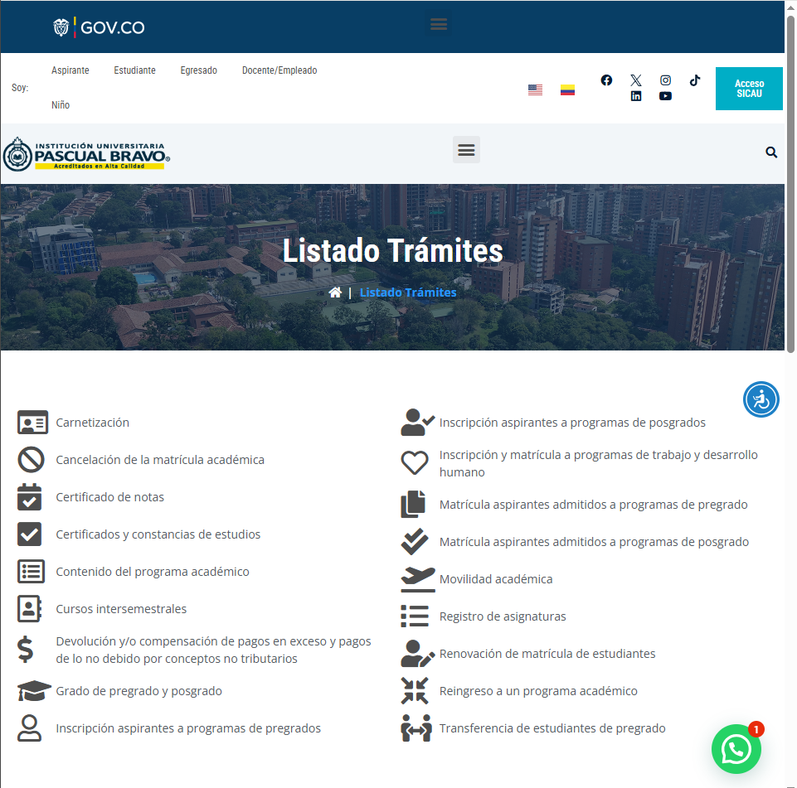
Fuente: Imagen 1 listado de tramites institucionales 1 trimestre 2025.

Número | Nombre | Propósito | Responsable | Seguimiento
30108 | Inscripción y matrícula a programas de trabajo y desarrollo humano | Realizar el proceso de registro para cursar programas de educación continuada cuyo objeto es la difusión de conocimientos, intercambio de expectativas y actividades de servicio tendientes a mejorar, elevar y actualizar destrezas o habilidades profesionales, tecnológicas y técnicas que no conducen a la obtención de un título profesional. | Extensión. | Durante el trimestre evaluado se evidenció, que la inscripción a los programas de trabajo y desarrollo humano es inmediata y el proceso es 100% virtual, sin embargo, si se tienen dificultades por parte de los usuarios se puede realizar de forma presencial. así:  https://visorsuit.funcionpublica.gov.co/auth/visor?fi=30108
24596 | Contenido del programa académico | Obtener constancia del plan de estudios o programa académico cursado en una institución de educación superior. | Admisiones. | Durante el trimestre evaluado se evidenció, que la constancia del plan de estudio se entrega en un periodo de tres días, el proceso se realiza virtual y presencialmente, en el link se encuentran las indicaciones:  https://visorsuit.funcionpublica.gov.co/auth/visor?fi=24596
22901 | Registro de asignaturas | Realizar el proceso de adición y cancelación de asignaturas que deben ser cursadas durante un semestre académico, según el plan de estudios de la carrera a la cual este adscrito un estudiante activo en la institución de educación superior. | Admisiones. | Durante el trimestre evaluado se evidenció, que el registro de asignaturas es un proceso inmediato, que realizan de manera 100% virtual, sin embargo, en el caso de ser necesario los estudiantes pueden recibir asesorías en los puntos de atención presencial.  http://visor.suit.gov.co/VisorSUIT/index.jsf?FI=22901
33231 | Movilidad académica | Desplazamiento temporal, en doble vía, de los miembros de una comunidad académica a otra, con un propósito específico de orden docente, investigativo, académico, administrativo o de extensión, acogiéndose a convenios establecidos por la institución. | Internacionalización | Durante el trimestre evaluado se evidenció que el proceso de movilidad académica se realiza en 30 días de manera presencial, los requisitos y puntos de atención se encuentra en el siguiente link:  http://visor.suit.gov.co/VisorSUIT/index.jsf?FI=33231
24593 | Grado de pregrado y posgrado | Obtener el reconocimiento de carácter académico otorgado a los estudiantes que culminan un programa de pregrado o posgrado, al haber adquirido un saber determinado en una institución de educación superior. | Admisiones | Durante el trimestre evaluado se evidenció que el proceso cumple con su objetivo, este se realiza en un periodo de 30 días y es de manera presencial a cargo de la oficina de admisiones, los requisitos del proceso se encuentran en el siguiente link:  http://visor.suit.gov.co/VisorSUIT/index.jsf?FI=24593
22676 | Certificado de notas | Obtener el reporte completo de las asignaturas cursadas del programa de estudio al cual pertenece o perteneció el estudiante, donde se relacionan las calificaciones definitivas obtenidas. | Admisiones | Durante el trimestre evaluado se evidenció que los usuarios realizan este proceso en tres días de manera virtual, en el siguiente link se muestra el procedimiento:  http://visor.suit.gov.co/VisorSUIT/index.jsf?FI=22676
11112 | Matrículas aspirantes admitidos a programas de pregrado. | Adquirir la calidad de estudiante activo de un programa académico. | Admisiones | Durante el trimestre evaluado se evidenció la efectividad del proceso, este es un trámite inmediato que se realiza totalmente de manera virtual, a cargo de la oficina de admisiones, los requisitos del tramité están en el siguiente link:  http://visor.suit.gov.co/VisorSUIT/index.jsf?FI=11112
14288 | Reingreso a un programa académico | Recuperar la calidad de estudiante activo cuando se ha cancelado un semestre, cumplido una sanción disciplinaria o voluntariamente no se haya renovado la matrícula. | Admisiones | Durante el trimestre evaluado se evidenció que el proceso se encuentra activo y los estudiantes aspirantes al reingreso los pueden realizar en un periodo de tiempo de 120 días, el proceso está a cargo de la oficina de admisiones, se realiza de forma virtual y presencial, los requisitos se encuentran en el siguiente link:  http://visor.suit.gov.co/VisorSUIT/index.jsf?FI=14288
22346 | Certificados y constancias de estudios | Obtener el certificado o constancia de estudio donde se especifiquen situaciones de carácter académico como: programa al cual pertenece, fechas de ingreso, retiro, reintegros, asistencias a clase, intensidad horaria, conducta, entre otras, tanto para los estudiantes que se encuentren o que hayan estado activos en un programa de la institución. manifiesta que el solicitante se encuentra cursando como estudiante activo o cursó un programa en la institución. | Admisiones | Durante el trimestre evaluado se evidenció que el proceso se realiza adecuadamente, este se realiza en tres días, de forma presencial y virtual, está a cargo de la oficina de admisiones y los requisitos y procedimiento para la solicitud se encuentran en el siguiente link: http://visor.suit.gov.co/VisorSUIT/index.jsf?FI=22346
24612 | Cursos intersemestrales | Ingresar a los cursos que se desarrollan fuera del periodo académico normal con una programación especial, los cuales permiten al estudiante nivelarse o cubrir más rápidamente el programa académico. | Vicerrectoría de docencia | Durante el trimestre evaluado se evidenció que el proceso está activo, este se realiza en un periodo de treinta días, de forma presencial y virtual, está a cargo de la oficina de admisiones, los requisitos requeridos están en el siguiente link:  http://visor.suit.gov.co/VisorSUIT/index.jsf?FI=24612
27622 | Carnetización | Obtener el documento que acredita al estudiante como miembro de la institución ya sea activo o egresado y que lo faculta para ejercer derechos y deberes dentro del establecimiento de educación superior. | Comunicaciones | Durante el trimestre evaluado se evidenció que el proceso se está realizando de manera adecuada, este se realiza máximo en 30 días y se realiza de forma presencial, a cargo de la vicerrectoría de docencia, los requisitos del proceso son:  http://visor.suit.gov.co/VisorSUIT/index.jsf?FI=27622
14701 | Renovación de matrícula de estudiantes | Renovar la calidad de estudiante activo de un programa académico. | Admisiones | Durante el trimestre evaluado se evidenció que el proceso se realiza de manera adecuada, este es 100% virtual y está a cargo de la oficina de admisiones, los requisitos del proceso se encuentran en el siguiente link:  http://visor.suit.gov.co/VisorSUIT/index.jsf?FI=14701
20489 | Cancelación de la matrícula académica | Cancelación voluntaria y definitiva de la matrícula académica en una institución de educación superior. | Admisiones | Durante el trimestre evaluado se evidenció que el proceso se realiza satisfactoriamente, este tiene un periodo un día para su ejecución y se realiza de forma virtual y presencial, las indicaciones para el trámite se encuentran en el siguiente link:  http://visor.suit.gov.co/VisorSUIT/index.jsf?FI=20489
14702 | Matrículas aspirante admitidos a programas de posgrado | Adquirir la calidad de estudiante activo de un programa académico como especialización, maestría, doctorado y postdoctorado. | Admisiones | Durante el trimestre evaluado se evidenció que la efectividad del proceso, este es un trámite inmediato que se realiza totalmente de manera virtual, a cargo de la oficina de admisiones, los requisitos del tramité están en el siguiente link:  http://visor.suit.gov.co/VisorSUIT/index.jsf?FI=14702
14839 | Transferencia de estudiantes de pregrado | Cambio de un programa académico a otro programa afín en la misma institución o a otra institución de educación superior, tanto en el ámbito nacional como internacional. | Admisiones. | Durante el trimestre evaluado se evidenció que el proceso está activo, se realiza en un periodo de 60 días a cargo de la oficina de admisiones el cual se ejecuta 100% de manera virtual, los requisitos se encuentran en el siguiente link:  http://visor.suit.gov.co/VisorSUIT/index.jsf?FI=14839
5392 | Inscripciones aspirantes a programas de postgrados. | Postularse como aspirante para ingresar a programas académicos como especializaciones, maestrías, doctorados y postdoctorados. | Admisiones | Durante el trimestre evaluado se evidenció que el proceso tiene una duración de 90 días, este trámite se realiza de manera virtual y presencial en la oficina de admisiones, los requisitos del proceso se encuentran en el siguiente link:  http://visor.suit.gov.co/VisorSUIT/index.jsf?FI=5392
4705 | Inscripciones aspirantes a programas de pregrado. | Postularse como aspirante para ingresar a los programas de pregrado, que lo formará como profesional capaz de ejercer actividades acordes a su propósito de vida, y que en un futuro contribuya en el desarrollo regional y social. | Admisiones | Durante el trimestre evaluado se evidenció que el trámite es inmediato, 100% virtual, teniendo en cuenta que si se presenta alguna dificultad el estudiante puede recibir asesoría presencial en el CIS, los requisitos del proceso se encuentran en el siguiente link:  http://visor.suit.gov.co/VisorSUIT/index.jsf?FI=4705
30311 | Devolución y/o compensación de pagos en exceso y pagos de lo no debido por conceptos no tributarios | Obtener la devolución y/o compensación de pagos en exceso o lo no debido, si ha cancelado sumas mayores por concepto de obligaciones no tributarias o ha efectuado pagos sin que exista causa legal para hacer exigible su cumplimiento. | Financiera. | Durante el trimestre evaluado se evidenció que el trámite se ejecuta en un periodo de 15 días hábiles, este se realiza de manera presencial en la oficina del CIS, en el siguiente link se encuentran los requisitos del proceso: http://visor.suit.gov.co/VisorSUIT/index.jsf?FI=30311
Fuente: Tabla 1 Elaborado por el auditor de la OAEC

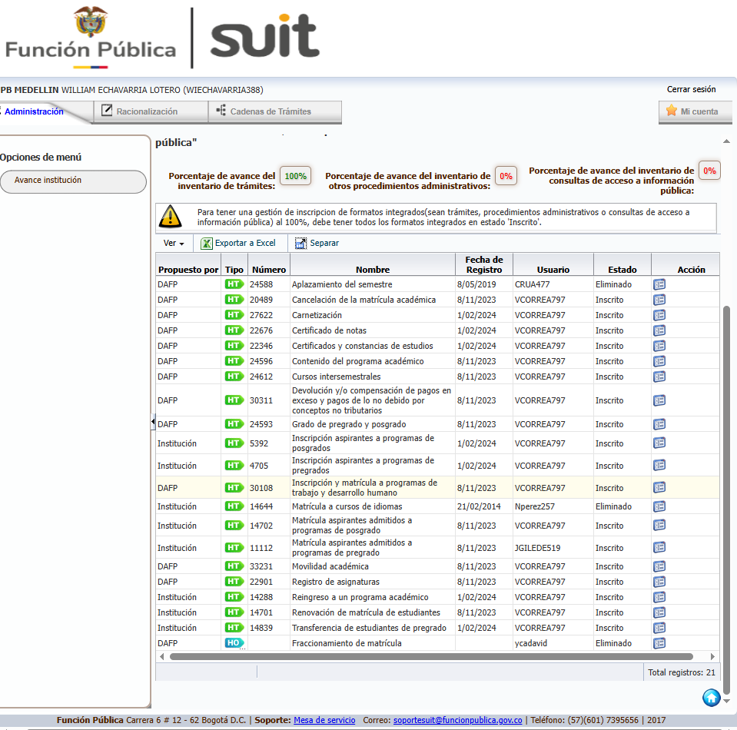
Fuente: Imagen 2 Tramites Inscritos en el SUIT 1er trimestre 2025.
- Listado de Trámites racionalizados adoptados
Para la vigencia 2025 señala la entidad que definió la estrategia de racionalización para dos trámites:

- Contenido del Programa Académico
- Inscripción y Matricula a Programas de Trabajo y Desarrollo Humano.

Se evidenció que se presentó el plan de acción para el 2025 en el cual se incluyó la mejora de estos trámites en el Plan de Acción 2025. https://pascualbravo.edu.co/direccionamiento-estrategico/planes-y-programas/plan-de-accion/

- Tramites incluidos en el Inventario en el primer trimestre de 2025
Se evidencio que este primer trimestre NO se incluyó en el inventario un solo tramite así:
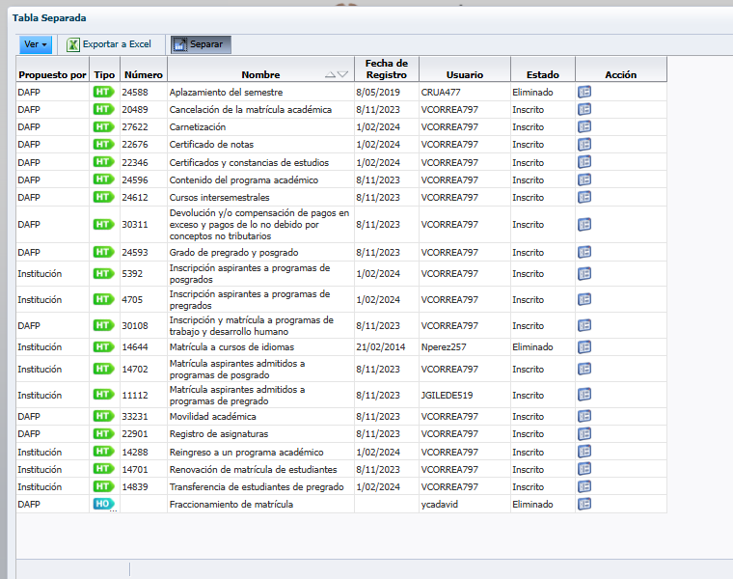
Fuente: Imagen 4 Inventario de tramites SUIT 1er trimestre 2025.
- Se evidenció que la institución inició acercamientos con las dependencias y personas relacionadas con la Vicerrectoría de Enseñanza y Aprendizaje y la Dirección de Vinculación y Transformación Social, con el fin de formalizar y trazar la ruta para gestionar la estrategia de racionalización de los trámites propuestos, en cumplimiento del Cronograma propuesto:

Fuente: Imagen 5 Anexo Reuniones de trabajo – avance tramites en Línea 2025

Fuente: Imagen 6 Anexo Cronograma Trámites en Línea 2025

- Finalmente se identifica que la Institución tiene implementada la Encuesta de Percepción de Trámites y servicios, la cual se pudo revisar en el siguiente enlace:
https://pascualbravo.edu.co/transparencia/atencion-servicios-ciudadania/medicion-de-experiencia-ciudadana/

- OBSERVACIONES

De acuerdo a la información suministrada por la Dirección de Planeación y Aseguramiento de la Calidad, así como con la verificación de las evidencias de lo informado, la Institución Universitaria Pascual Bravo cumple con los lineamientos contenidos en la Resolución 455 de 2021 para el periodo trimestral evaluado.

- RECOMENDACIONES

Se recomienda continuar con el cumplimiento del Cronograma de Tramites en Línea propuesto para la vigencia 2025 con la finalidad de implementar el plan de mejoras propuesto en el Plan de Trabajo 2025.

- ALERTAS TEMPRANAS

La Dirección de Planeación y Aseguramiento de la Calidad, como responsable del ingreso de los tramites a la plataforma SUIT de la Institución debe continuar con el cumplimiento en lo establecido en la Ley 962 de 2005 y la 1474 de 2011, normas orientadas a la racionalización de trámites y procedimientos administrativos de los organismos y entidades del Estado y de los particulares y a prevenir la corrupción estatal.

- CONCLUSIONES

Como resultado del seguimiento realizado por la Dirección de Evaluación y Control en el 1er trimestre 2025, se estableció que la Institución Universitaria Pascual Bravo a través de La Dirección de Planeación y Aseguramiento de la Calidad, cumple con las obligaciones mínimas establecidas en la Ley 962 de 2005, 1474 de 2011, Decretos 1450 de 2012, 019 de 2012, Resolución 455 de 2021 y Circular conjunta 004 de 2009.

Cordialmente,

WILLIAM ECHAVARRÍA LOTERO
Jefe de la Dirección de Evaluación y Control

Proyecto | Nombre y cargo | Firma
Proyecto | Cesar Augusto Bedoya Ramírez
Revisó | William Echavarría Lotero
Aprobó | William Echavarría Lotero

